PARTE TEÓRICA (2,25 ptos)

P1 (0,75 ptos): Explica brevemente cuál es la tecnología de almacenamiento, los parámetros más destacables y el uso actual de los siguientes dispositivos: Blu-Ray, SSD, HDD
La tecnología de almacenamiento pueden ser de 3 tipos diferentes.
Dispositivos magnéticos->Consiste en aplicar campos magnéticos a ciertos materiales en unas determinadas posiciones que conservan tras dejar de aplicarse el campo magnético. Ejemplos→Disco duro, Disco zip.
Dispositivos ópticos→Es una superficie circular donde se guarda información.El acceso a los datos es mediante un haz de luz que va recorriendo esa superficie circular. Ejemplos→CD,DVD,etc
Dispositivos Flash→Permiten leer y escribir en distintas posiciones del dispositivo. Su modo de lectura y escritura es el más rápido de estos tres. Ejemplos→SD,SSD,etc

P2 (0,75 ptos): ¿Qué es un sistema de ficheros? Explica brevemente cuatro ejemplos, indicando su uso principal:
Un sistema de ficheros es donde se almacenan la información de los ficheros en un sector del disco.
EXT→Mantiene la fragmentación al mínimo, no puede ser visto sin ser desmontado. Usado en dispositivos UNIX
FAT→Utilizado en Windows,deja fragmentos al borrar, no redundante ante fallos, habitual en medios de almacenamiento extraibles e inseguro.
NTFS->Permite almacenar archivos mayores de 4GB.Se utiliza en discos grandes,es seguro y más lento que FAT32. Utilizado en Windows
ZFS → Integra sistema de archivos con administrador de volúmenes y permite hacer snapshot del sistema instantaneamente

P3 (0,75 ptos): Define brevemente los siguientes conceptos: SATA, SCSI, Tiempo de búsqueda:

SATA->Sustituye al ATA, proporciona mayores velocidades,mejor aprovechamiento cuando hay varios discos,mayor longitud de cable y tiene la capacidad para conectar discos en caliente.
SCSI->Permite de 7 a 15 dispositivos simultáneos, mayor velocidad que SATA,se usa para diversos dispositivos y se conectan en cadena.
Tiempo de búsqueda→Es el tiempo que tarda el disco duro en encontrar un fichero.

PARTE PRÁCTICA (7,75 ptos)
Ejercicio 1.- Particionamiento bajo Microsoft Windows (2 ptos). Debes mostrar el resultado de cada operación.
Crea un disco virtual denominado “EXHW_win” de 100 MB (asignación dinámica) con el siguiente esquema de particionado basado en MBR:
- Crea 2 particiones primarias con un tamaño de 10MB, 15MB respectivamente.
Instrucciones:Ejecutar diskpart en cmd.
Create partition primary size=10
create partition primary size=15

- Deja un hueco de 25 MB y crea a continuación una partición extendida con el resto del disco.
Instrucciones:
create partition primary size=25
create partition extend
select partition 3
delete partition

- Crea 2 particiones lógicas de una con 15 MB y otra con el resto del disco.
Instrucciones:
create partition logical size=15
create partition logical
- Asígnale una letra a la partición de 10 MB y establécela como ACTIVA.
Instrucciones:
select partition 1
assign letter=Q
active
- Crea en la partición lógica de 15MB el archivo de texto llamado “examen_hw.txt”.
Instrucciones:
select partition 3
assign letter=W
format fs=ntfs quick
Entramos en el disco mediante Equipo→W:\
Click derecho→Archivo de texto->Renombrar->examen_hw.txt
- Reduce 5MB el tamaño de la partición primaria de 15 MB.
Instrucciones:
Select partition 2
shrink desired=5

- Redimensiona la partición existente que hay justo antes del hueco para que aproveche todo el espacio inutilizado.
Instrucciones:
Select partition 2
extend size=30

Muestra la salida de la instrucción: list partition
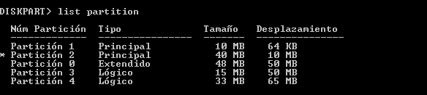

Ejercicio 2.- Particionamiento bajo Linux (1,75 ptos). Debes mostrar el resultado de cada operación.
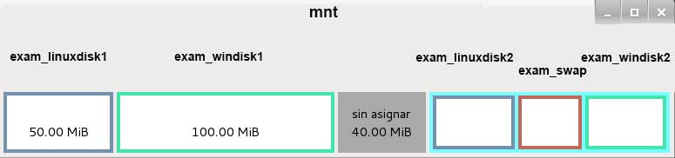

a) Crea un disco duro virtual de 300MB para linux “EXHW_linux1” y configura el disco, utilizando la utilidad fdisk, para que tenga la siguiente estructura:
- 1 partición primaria de 50 MB para un sistema de ficheros Linux
Instrucciones:
su
fdisk /dev/sdb
n→p→ENTER→ENTER→+50M
mkfs.ext3 /dev/sdb1

- 1 partición primaria de 100 MB para un sistema de ficheros Windows 7
Instrucciones:
n→p→ENTER→ENTER→+100M
t→2→7
mkfs.ntfs /dev/sdb2
- 1 hueco de 40 MB
Instrucciones:
n→p→ENTER→ENTER→+40M
n→e→ENTER→ENTER
d->3
- 3 particiones lógicas del mismo tamaño, que ocuparán el resto del disco: 1 para swap, otra para Linux y otra para Windows 7
Instrucciones:
109/3=36
n→l-→ENTER→+36M x2
n→l→ENTER→ENTER
t→5→82
t→7→7
w
mkswap /dev/sdb5
mkfs.ex3 /dev/sdb6
mkfs.ntfs /dev/sdb7

b) Crea 4 puntos de montaje en el directorio /mnt con los siguientes nombres:
- exam_linuxdisk1: dentro del mismo deberás montar la partición del apartado a.1.
Instrucciones:
mkdir /mnt/exam_linuxdisk1
mount /dev/sdb1 /mnt/exam_linuxdisk1/

- exam_windisk1: dentro del mismo deberás montar la partición del apartado a.2.
Instrucciones:
mkdir /mnt/exam_windisk1
mount /dev/sdb2 /mnt/exam_windisk1/

- exam_linuxdisk2: dentro del mismo deberás montar la partición con sistema de ficheros Linux del apartado a.4.
Instrucciones:
mkdir /mnt/exam_linuxdisk2
mount /dev/sdb6 /mnt/exam_linuxdisk2/

- exam_windisk2: dentro del mismo deberás montar la partición con sistema de ficheros Windows del apartado a.4.
Instrucciones:
mkdir /mnt/exam_windisk2
mount /dev/sdb7 /mnt/exam_windisk2/

Ejercicio 3.- Gestión de volúmenes lógicos (4 ptos)
Crea un disco virtual de 200MB llamado “EXHW_linux2”.
- Utiliza un esquema de particionado GPT y crea 5 particiones: una de 15MB (ext2) con etiqueta boot, dos particiones de 80MB para albergar volúmenes físicos, una partición de 30MB (FAT32) para Datos y una partición de 4MB para swap.
Instrucciones:
su
fdisk /dev/sdc
g
Particion 15MB(ext2) Label=boot→
n→1→Enter→Enter→+15M
mkfs.ext2 -L “boot” /dev/sdc1
Particiones 80MB(ext4)→
n→Enter→Enter→Enter+80MB x2
Particion logica 4MB(Swap)->
n→l→Enter→+4M
t→4→19
mkswap /dev/sdc4
Particion logica 30MB(FAT32)→
n→Enter→Enter→Enter
n→Enter→Enter→Enter→+20M
t→5→11
mkfs.fat /dev/sdc5

- Crea los volúmenes físicos a partir de las particiones creadas. Crea el grupo de volúmenes vg-examen
Instrucciones:
pvcreate /dev/sdc2
pvcreate /dev/sdc3
vgcreate vg-examen /dev/sdc2 /dev/sdc3

- Crea un volumen lógico llamado lv-root de 50MB. Crea otro volumen lógico llamado lv-home de 80MB
Instrucciones:
lvcreate –size 50M -n lv-root vg-examen
lvcreate –size 80M -n lv-home vg-examen

Muestra el resultado de las instrucciones: pvs, vgs, lvs
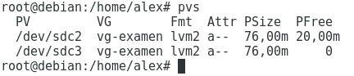

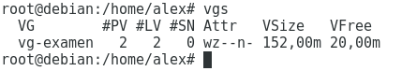

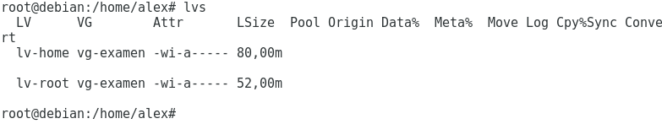

- Crea el punto de montaje “/mnt/root” para montar el volumen lógico lv-root, bajo el sistema de archivos: ext3; y el punto de montaje “/mnt/home” para montar el volumen lógico lv-home, bajo el sistema de archivos: XFS
Instrucciones:
mkdir /mnt/root
mkfs.ext3 /dev/mapper/vg—examen-lv--root
mount /dev/mapper/vg—examen-lv--root /mnt/root

mkdir /mnt/home
mkfs.xfs /dev/mapper/vg—examen-lv--home
mount /dev/mapper/vg--examen-lv--home
- Amplia lv-root a 60MB y actualiza el tamaño del sistema de archivos
Instrucciones:
lvresize -L 60M /dev/mapper/vg—examen-lv--root
resize2fs /dev/mapper/vg—examen-lv--root 60M
- Crea un par de ficheros en /mnt/home llamados: “examen1.txt” y “examen2.txt”. Crea una snapshot del estado del volumen lógico llamada: snap_exam
Instrucciones:
cd /mnt/home
touch examen1.txt
touch examen2.txt
lvcreate -s /dev/mapper/vg-examen-lv—home –size 10M -n snap_exam

- Borra el fichero “examen1.txt” de /mnt/home. Crea un punto de montaje para el snapshot creado en: /mnt/snap. Monta la snapshot y muestra su contenido
Instrucciones:
rm examen1.txt
mkdir /mnt/snap
mount /dev/mapper/vg—examen-snap_exam /mnt/snap

